Warszawa, 14 grudnia 2020 r.
Na terenie Bulwarów Książęcych otwarto pierwszą prywatną wystawę archeologiczną!
Budowie Bulwarów Książęcych, realizowanych we Wrocławiu przez BPI Real Estate Poland towarzyszyły odkrycia archeologiczne. Znaleziska, które mają ogromne znaczenie dla badań historii Wrocławia, zostały częściowo wyeksponowane w ramach wystawy stałej na terenie inwestycji. Jest to pierwsza tego typu prywatna wystawa w Polsce! Pozostała część eksponatów trafiła do zbiorów Muzeum Miejskiego.
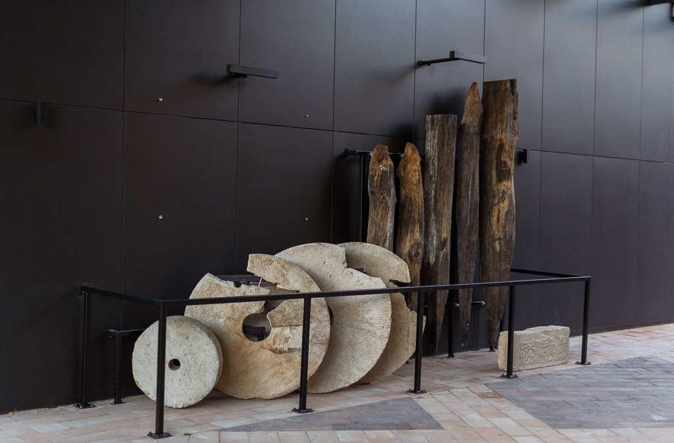
Odkrycia na terenie inwestycji Bulwary Książęce w ocenie archeologów są jednymi z najważniejszych prowadzonych we Wrocławiu w ostatnich latach. Część znalezisk została zaprezentowana na specjalnie do tego celu stworzonej ekspozycji, umiejscowionej na terenie inwestycji w podcieniach pasażu handlowego. Wystawa otwarta na terenie Bulwarów Książęcych jest pierwszą tego typu ekspozycją we Wrocławiu znajdującą się na terenie prywatnego budynku. Pozostałe zabytki ruchome zostały przekazane Muzeum Miejskiemu we Wrocławiu i wraz ze znaleziskami kamiennymi i drewnianymi podlegają pracom konserwatorskim oczekując na ekspozycję.
– Ekspozycja na terenie Bulwarów Książęcych, stanowi unikatową prezentację fragmentów dawnych elementów nabrzeża, fortyfikacji oraz kół młyńskich. Najstarsze prezentowane na niej elementy drewniane, zgodnie z przeprowadzonymi badaniami dendrochronologicznymi, datowane są na początek XVII w. Znalazły się tu też reprodukcje historycznych widoków i planów Wyspy Młyńskiej. Wierzę, że wystawa równie mocno zainteresuje wrocławian jaki i turystów – powiedział prof. Rafał Eysymontt, historyk sztuki, współautor ekspozycji.
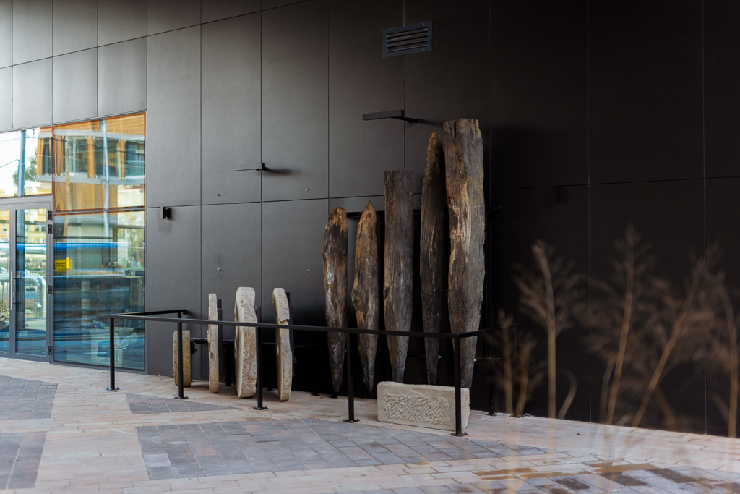
W efekcie prac archeologicznych poprzedzających inwestycję w obrębie Wysp Odrzańskich: Kępy Mieszczańskiej oraz dawnej Wyspy Młyńskiej odnaleziono relikty średniowiecznych i wczesno nowożytnych kamiennych i drewnianych umocnień nabrzeża Odry, pozostałości dawnych młynów, które znajdowały się na wyspie (datowanych od średniowiecza do XVIII i XIX w.), pozostałości tzw. Szańca na Kępie, który w latach 1631-1632 był częścią fortyfikacji wrocławskich, relikty piwnic należących do kamienic mieszczańskich z drugiej połowy XIX w. oraz liczne zabytki ruchome, m.in. metalowe fragmenty ozdób. Do najciekawszych odkryć należą przyczółki mostowe łączące obie wyspy oraz umocnienia kanału znajdującego się pomiędzy nimi.
BPI Real Estate Poland dołożyło wszelkich starań okazując zaangażowanie i wsparcie dla ekipy badawczej, co pozwoliło na dokładne i bardzo sprawne przeprowadzenie badań terenu. Współpraca z zespołem archeologów była dla nas nowym i bardzo ciekawym doświadczeniem. Cieszę się, że odkrycia są, tak istotne dla historii miasta. Dzięki ekspozycji na terenie inwestycji oraz przyszłej wystawie w Muzeum Miejskim na stałe wpiszą się na mapę Wrocławia – powiedział Wojciech Smolak, Dyrektor Departamentu Sprzedaży i Marketingu w BPI Real Estate Poland.
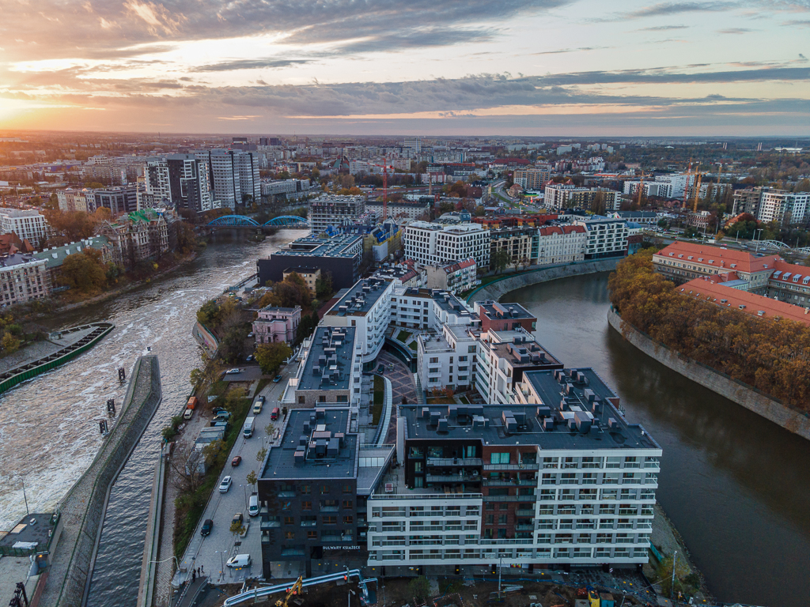
Bulwary Książęce to prestiżowa inwestycja, którą BPI Real Estate Poland zrealizowało na Kępie Mieszczańskiej we Wrocławiu. Projekt wyróżnia wyjątkowa lokalizacja pomiędzy dwoma ramionami Odry. Położenie inwestycji zapewnia bliskość miasta i jego atrakcji. W ramach osiedla wybudowano i sprzedano łącznie 365 mieszkań zrealizowanych w dwóch etapach. Bezpośrednie sąsiedztwo Starego Miasta oraz oryginalna architektura sprawiły, że mieszkania i apartamenty cieszyły się bardzo dużym zainteresowaniem kupujących.
Założenie inwestycji opiera się o śródmiejski styl życia, łączący funkcję mieszkaniową budynku z handlowo-usługową. Koncepcja projektu umożliwia synergię zaprojektowanych funkcji, przy jednoczesnym zachowaniu prywatności i bezpieczeństwa mieszkańców. W inwestycji znajduje się pasaż handlowy z atrakcyjnymi lokalami usługowymi umiejscowionymi poniżej zabudowy mieszkalnej od strony ulicy Księcia Witolda.
Więcej informacji nt. inwestycji znaleźć można na stronie http://bulwaryksiazece.pl/
O BPI Real Estate
BPI Real Estate jest spółką deweloperską prowadzącą działalność w Belgii, Polsce i Luksemburgu. Firma powstała ponad 30 lat temu, od tego czasu zdobywając ogromne doświadczenie na rynku nieruchomości mieszkaniowych, biurowych oraz handlowo-usługowych. Inwestycje dewelopera wyróżnia przede wszystkim innowacyjność oraz dbałość o szczegóły - urbanistyczne, architektoniczne, konstrukcyjne,ekologiczne, społeczne, w efekcie tworząc przyjazne i harmonijne miejsca do życia i pracy.
BPI Real Estate należy do belgijskiej grupy kapitałowej CFE powstałej w 1880 roku i notowanej na giełdzie Euronext w Brukseli. Grupa CFE zatrudnia obecnie ponad 8000 pracowników na wszystkich kontynentach, prowadząc działalność w trzech kluczowych obszarach. Pierwszym z nich, za który odpowiada spółka DEME, jest działalność w zakresie robót związanych z pogłębianiem akwenów wodnych, inżynierii środowiskowej oraz inwestycji hydrotechnicznych i infrastrukturalnych. Drugim filarem działalności grupy jest generalne wykonawstwo w zakresie robót budowlanych, technicznych i tych związanych z infrastrukturą kolejową prowadzonych pod marką CFE w Belgii, Luksemburgu, Polsce i Tunezji. Trzecim filarem, za który odpowiada BPI Real Estate, jest działalność deweloperska obejmująca inwestycje na rynku nieruchomości. Nowym obszarem działalności grupy jest proekologiczne budownictwo z drewna realizowane poprzez spółkę Wood Shapers z siedzibą w Luksemburgu.
Działalność BPI Real Estate w Polsce
Pierwsza inwestycja BPI Real Estate w Polsce została ukończona w 2011 roku na gdańskim rynku nieruchomości, gdzie powstał kompleks mieszkaniowy Cztery Oceany zakończony w 2017 r. W ramach 4 etapów inwestycji wybudowano i sprzedano łącznie 708 mieszkań. BPI Real Estate z sukcesem działa również w Warszawie. W ramach osiedla Wola Tarasy na warszawskiej Woli wybudowano i sprzedano łącznie 159 mieszkań. W bezpośrednim sąsiedztwie tego projektu powstała kolejna stołeczna inwestycja belgijskiego dewelopera – Wola Libre, którą wyróżnia transparentnie przeprowadzony proces remediacji, czyli oczyszczenie gruntu poprzedzające budowę budynków mieszkalnych. Najnowsze zrealizowane inwestycje BPI Real Estate w Polsce to kompleks Bulwary Książęce we Wrocławiu, osiedle Vilda Park w Poznaniu oraz dwa projekty w Warszawie - Rezydencja Barska i wolaRE. BPI Real Estate Poland w 2020 roku zakończyło budowę czterech inwestycji, oddając na polski rynek blisko 730 mieszkań.

Kontakt dla mediów

Anna Siwek, Tauber Promotion, e-mail: asiwek@tauber.com.pl, tel: + 48 664 926 910

